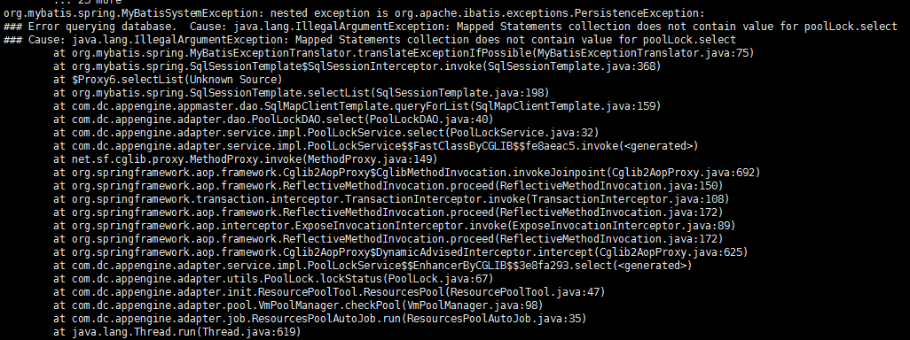

adapter配置文件中，sql-map-mysql.xml中没有添加 <mapper resource="db/mapping/mysql/poolLock.xml" />

Mapped Statements collection does not contain value for后面是什么类什么方法之类的：

错误原因有几种：  
1、mapper.xml中没有加入namespace  
2、mapper.xml中的方法和接口mapper的方法不对应  
3、mapper.xml没有加入到mybatis-config.xml中(即总的配置文件)，例外：配置了mapper文件的包路径的除外

4、mapper.xml文件名和所写的mapper名称不相同。

--------------------------